23.06.2016. UA1CEG/p в лесах- полях,рандеву, лето, +20 и солнце.
(Home made, 3 watts, Delta)

Завтра тест «Партизанский радист», люблю это мероприятие, но завтра нет возможности, завтра я работаю. В виде какой- то компенсации, выхожу поработать в рандеву из лесов- полей.
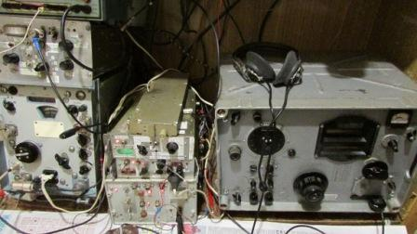
Пробежался по диапазону 14 мГц на своём, как не без юмора, который я оценил, Олег RV3GM назвал «новым старым приёмником», Р-309 … на диапазоне почти никого…
Что касается аппарата… а теперь я могу его «по горячим следам» сравнить с Р-399А, то Р-309 , как минимум, не проигрывает по чувствительности, может и незначительно, но шумит меньше, а «ламповый звук» явно превосходит аппараты на полупроводниках.
Я сообщал как- то, после того, как я отдал Р-250М2, т.к польстился на Р-399А, сигнал Р-399А меня раздражал месяца три! Смотрю… я, просто на интуитивном уровне, не хочу включать этот невероятно совершенный аппарат.
Что я получил, заменив свой Р-250М2, из плюсов? Главное- переключение диапазонов!
Переключение диапазона у Р-250(х) ночью… это, примерно, вызывало такой же восторг в семействе, как если бы я выпалил в потолок из пистолета! Восторг был тот ещё!
По приёму Р-250М2 не проигрывал Р-399А, звук был неизмеримо комфортнее. По надёжности Р-250(е) «делают одной левой» все известные аппараты! Пожалуй, кроме Р-309(го), который не уступит по надёжности.
Что касается всяких объявлений, что «Р-309 шумный аппарат», то эти заявления делались любителями «комфортно слушать радио», а не работать в эфире. Это связной аппарат! Поэтому АРУ у него настроено на максимальное усиление, а запас усиления у этого аппарата « в разы!». Лично я, вообще не использую АРУ, предпочитаю ручное регулирование усиления.
Но, вообще-то в Р-309 АРУ очень совершенная и сложная, регулируется очень много каскадов, есть усилитель АРУ, есть выход АРУ.
Вообще множество выходов у этого аппарата, как говорится: «Это песня!».
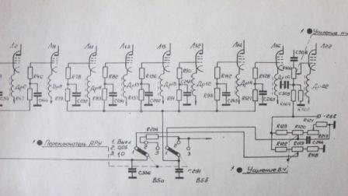
При всём уважении и личном предпочтении Р-250(м), АРУ у Р-309(го) явно совершеннее.
И, при желании, АРУ можно отрегулировать абсолютно по своему вкусу.
Мне, предпочитающему работу телеграфом, это всё не нужно. Я не люблю работать с АРУ…
Вообще, Р-309(й) сложнее Р-250(х). «Болевая точка этого аппарата»- замена ламп! Я, сейчас, приобрёл уверенность в этом плане, но вначале… Причём, я уже имею опыт работы с этим аппаратом.
Послушав «новый- старый» аппарат, хихикнув, что мне и в голову не пришло включить Р-326М «новый- новый» аппарат, устремляюсь в леса- поля!
Кстати, после того, как у одного из наших коллег по очному клубу АЛРС, недавно вылетел новенький, жутко дорогой (во всяком случае, для меня!), невероятно совершенный «тысячник», «от грозы(!?)» , хотя то, что у нас было, грозой можно назвать, только обладая невероятным воображением, я в очередной раз себя обругал за глупость с заменой Р-250М2 на Р-399А! Мой Р-250М2 перенёс прямой удар молнии в водокачку, метрах в 150- 200 от моего дома. А я ещё и в это время работал в эфире, что вообще-то глупость! Вылетела включенная электрическая лампочка, а приёмнику хоть- бы что! Вот это аппарат!

Разумеется, всё это хорошо для коротковолновиков, которые могут работать в эфире и на обычном механическом (ещё говорят «ручном», «вертикальном») ключе.
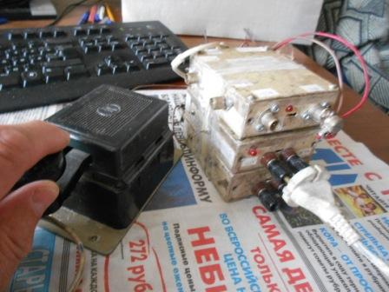
Если нет, то вам эти аппараты не интересны… С компьютером эти аппараты не стыкуются, без невероятного количества усилий!

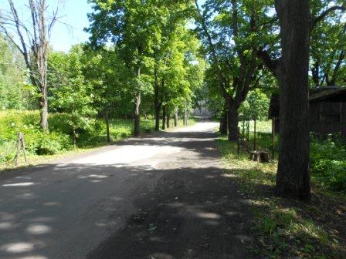
Погода изумительная! Слышал в эфире, ребята перестукивались телеграфом и жаловались на жуткую жару: +35 градусов! У нас +20, абсолютно комфортно!
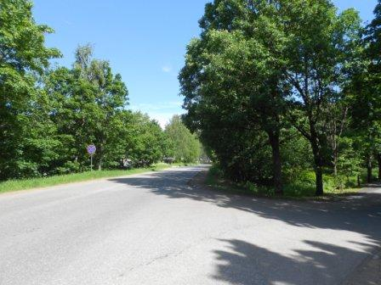

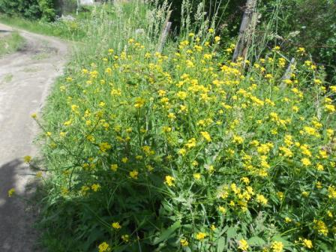

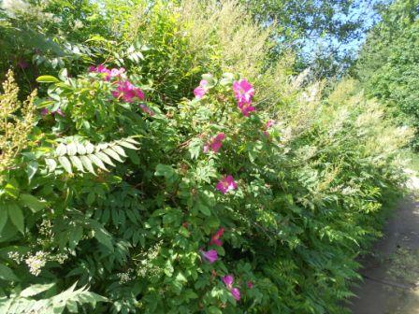

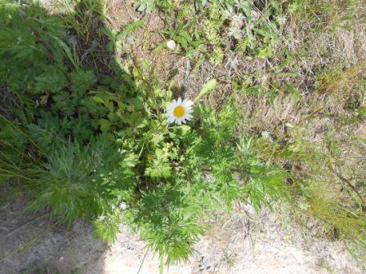

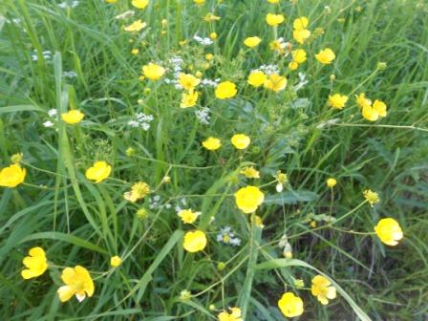

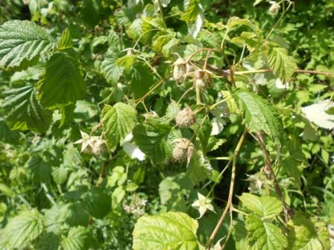

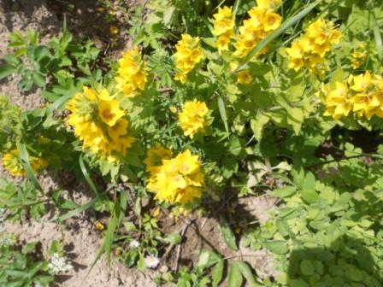

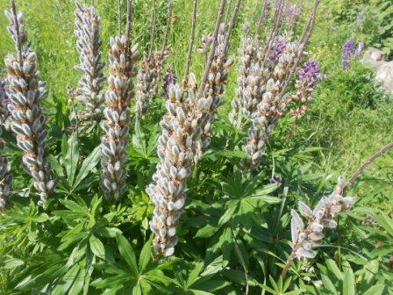

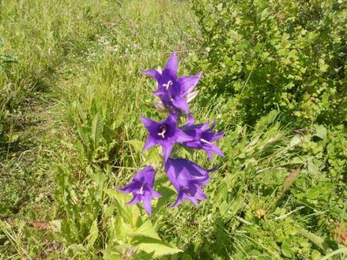
«Оживляющие» фото сделаны, подхожу к «шеку».
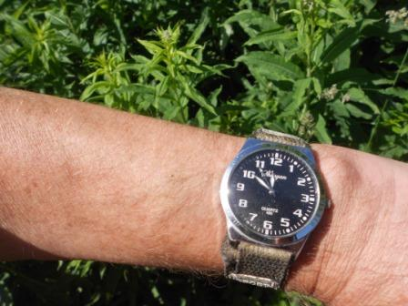
Время я рассчитал точно, до 12.00 МСК, начала рандеву времени достаточно!
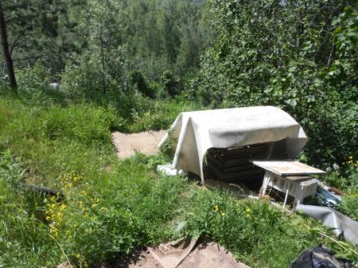
Кого сюда заносило? Вчера проходил мимоходом, всё раскидано, разбросано! Правда без вандализма, ничего не сломали, не утащили, хотя тащить- то и нечего. Я быстренько более- менее сложил всё обратно…
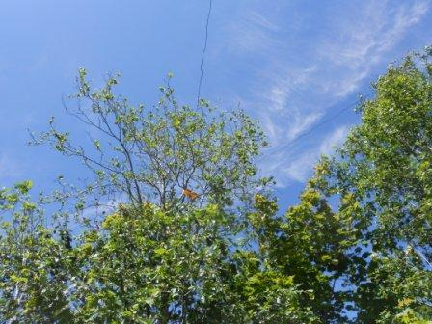

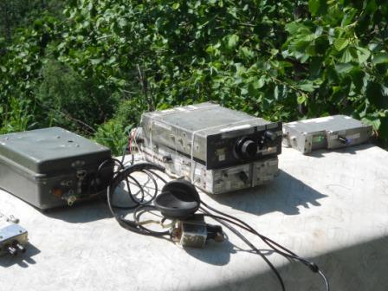
Эфир живёт! Одни шумы и пара станций в QRO участке!
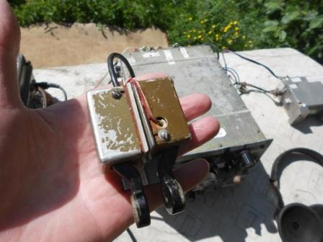
Манипулятор потёрт и побит в результате уже довольно длительной эксплуатации в полевых выходах
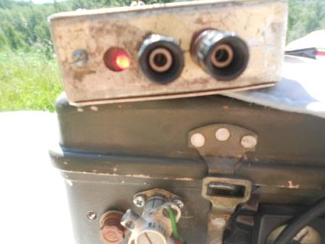
ППП на 14060, сейчас это калибратор.
На 14060 никого не слышно! Передаю несколько общих вызовов.
Я жутко не люблю, до неприличия затянутые общие вызовы. «HB9…» ладно не буду, запустит компьютер с общим вызовом и «молотит» этот проклятый общий вызов, забив QRP частоту, и никого не слыша! Я его, как- то, пытался дозваться QRP/p, глухо! Пришёл домой, вызывал его QRP, глухо! Включил ГУ- 81М, наконец, дозвался!
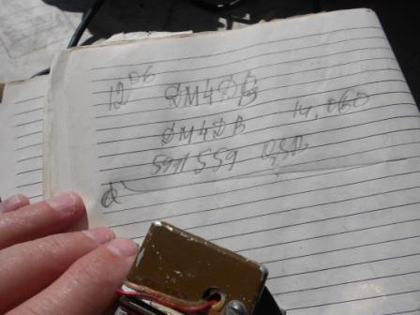
Ответили, на мой общий вызов! Ура, и всё такое!
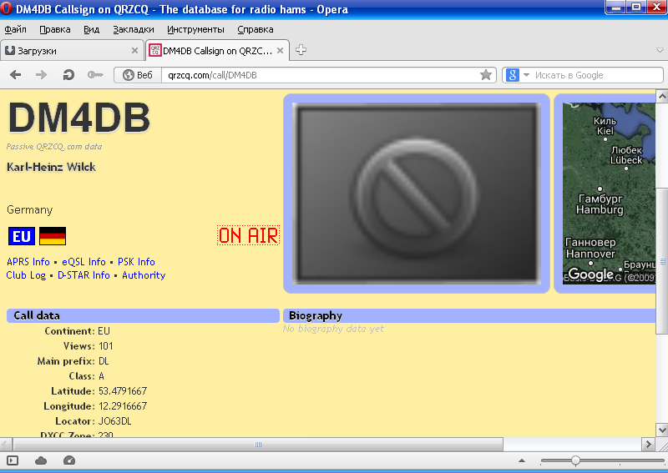
>Доброго всем дня!
>Немного дополню рассказа Анатолия. Перед Рандеву немного поработал на общий >вызов. Пару скиммеров услышали уверенно:
>de dx freq cq/dx snr speed time
>OH6BG UR0ET 14062.0 CW CQ 19 dB 21 wpm 0857z 23 Jun
>UD4FD UR0ET 14059.4 CW CQ 14 dB 21 wpm 0848z 23 Jun
>SE0X UR0ET 14059.5 CW CQ 5 dB 21 wpm 0847z 23 Jun
>Когда услышал DK2SC он долго пытался кого-то вытащить из-под шумов, то >передавая ему QRK 2 (давно не слышал такого в любительском эфире!), то >запрашивая префикс. Поэтому когда я его позвал он сразу сказал, что у него >QRM и передал POKA и DSW :)
>Позже слышал как на 14061 DM4DB работал с Юрием UA1CEG. Но Юрия к >сожалению я не слышал. Да и DM4DB потом куда-то запропастился.
>Про QSO с Рауно Анатолий уже написал. Добавлю только, что OH6NPV >проходил с сильными QSB: от 449 до 579. По доброму ему позавидовал: у них >температура всего лишь 24°C. Везет же людям! :)
> DK2SC-но ответа от него так и не дождался! Так и хочется закричать
> *Что с прохождением???* Всем удачи!
>Таки да, как-то невесело...
>73 72
>Vladimir UR0ET
>С уважением,
> Vladimir
Уважаемый Владимир описал всё чётко! Karl быстренько поздоровался, поблагодарил и… как говорит Владимир, «куда-то запропастился»…

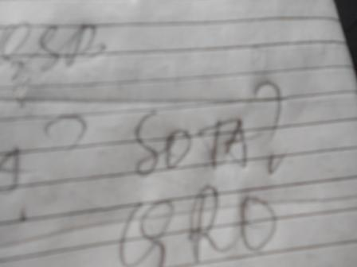
На мой общий вызов подошёл инкогнито какой-то мой, уже приятель, всегда с одним уровнем, всегда уверенно и всегда с вопросом: «SOTA?». Я, как всегда, передаю: «NOT, FIELD».
Что делать, иду в QRO участок…
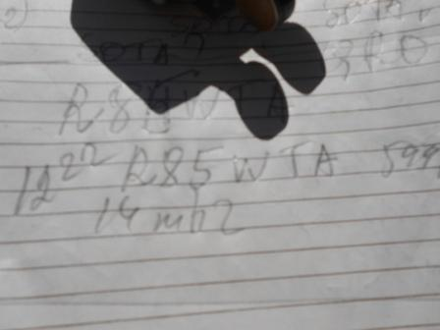
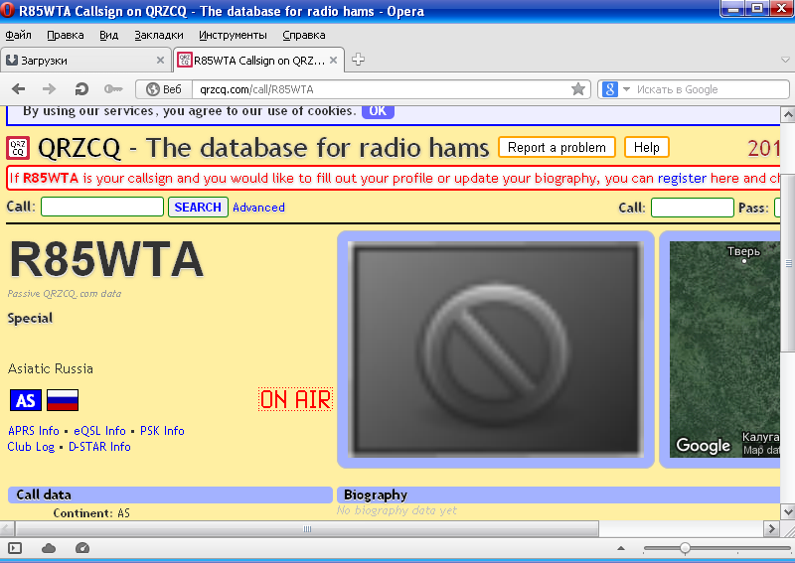
Всегда восхищаюсь мастерством оператора, который ухитряется принять QRP/p сигнал среди 3-4 вызывающих станций, котрые с явно QRO мощностью!
Кто в курсе, передайте моё уважение этому высоко- квалифицированному оператору!
Естественно, мне задавать вопросы, когда за QSO очередь… было бы хамством!
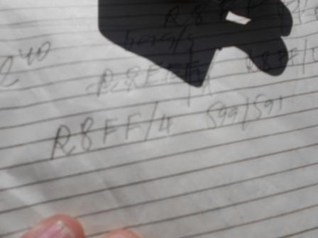

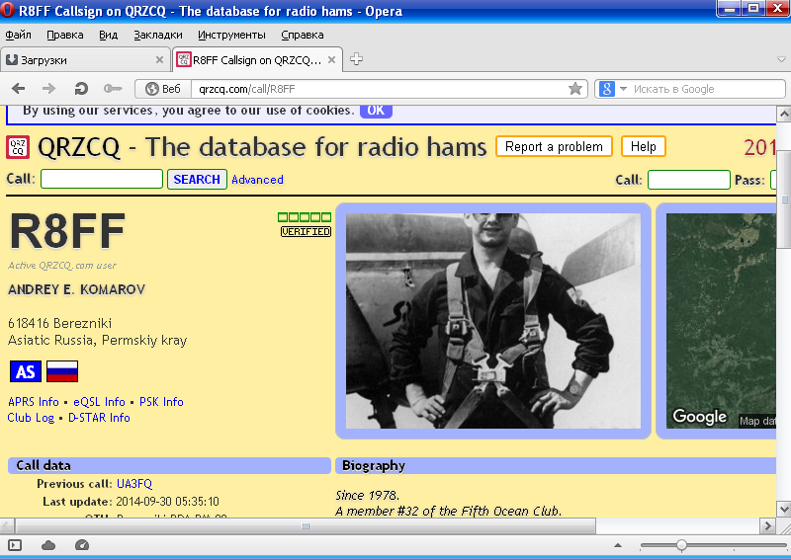
Не очень врубился, почему и здесь пайлап, и масса желающих провести QSO, но опять- таки, Андрей «выхватил» «/p» и попросил, а была очередь из 3-5 станций, подождать и уделил мне, явно больше других, внимания.
Честь и хвала квалификации Андрея!

>Анатолий Рак UR5EFD Всем привет! Хорошее время для рандеву-на улице
>+35!!! В доме лучше! Однако прохождение не радует! Ессно с Володей
>599-599 вначале рандеву-затем пошастав по QRP участку услышал работу Володи >с Рауно-напросился на QSO и пообщались с Рауно от 559 до полного затухания->ну очень глубокие QSB! На 14063 громко цекулял DK2SC-но ответа от него так и >не дождался! Так и хочется закричать *Что с прохождением???* Всем удачи!

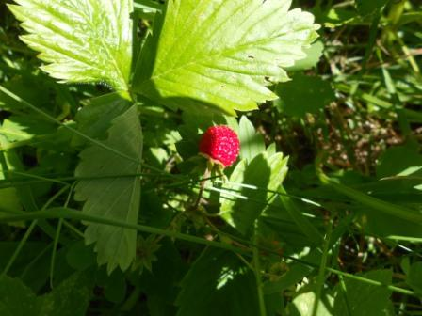

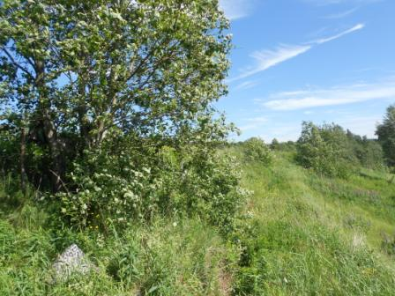
Я, абсолютный технарь, и то оцениваю: «Красота!». Если присмотреться, видно, что на высотке ветер и приличный.

Упорство Виктора, лично я оцениваю термином: «героическое!». У кого из нас хватило- бы терпения регулярно выходить в эфир на Pixi, практически, без надежды, что услышат? А человек имеет силу воли развернуть антенну в парке, на берегу реки, у церкви, в каком- то закоулке, словом, где получится!
Явно не у меня!

>Всем,ГД!
>Сегодня успел домой пораньше, поел спокойно(к Рандеву успевал), но появилось >ЩРМ-жуткое притяжение дивана))))Невероятным усилием воли оказался на >балконе))) и стал ЦКу раздавать, слышал кого-то в стороне и включил Деген >для контроля. Оказался услышанный Днипро-командой DK2SC, несильно,но позже >до 589 выходил.Много шума, даже ЩРО ниже по пальцам пересчитать. Искал еще >станции, никого не услышал((((( С утра постучал на 40 м, засекли в Пензе и >Чувашии.Днем видимо у ионосферы "сиеста"))))Ни один бот меня не слышал(((72!
>З.ы. Пищание Пикси стало приманкой для дочери, пытается сама передавать и >отжать меня от ключа))) RU3NJC.

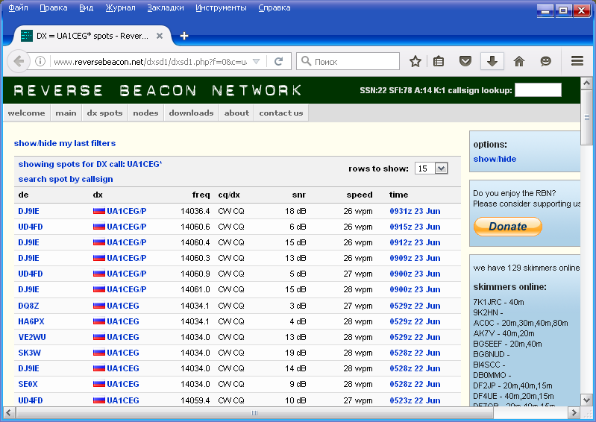

2 скиммера 6 раз засекали мою работу в эфире из лесов полей! Не так уж и плохо.

Прекрасно прошёл выход в леса- поля! Спасибо всем, кто услышал, и пытался услышать!
До встречи в эфире!

73! UA1CEG Юрий Александров, д.Гарболово. Ленинградской области, Всеволожского района.

LO23, KP50FI.

Сайт: www.ua1ceg.ru

